DAFTAR LAMPIRAN

LAMPIRAN 1. SURAT IJIN PENELITIAN
- SURAT IJIN PENELITIAN DARI UNIVERSITAS
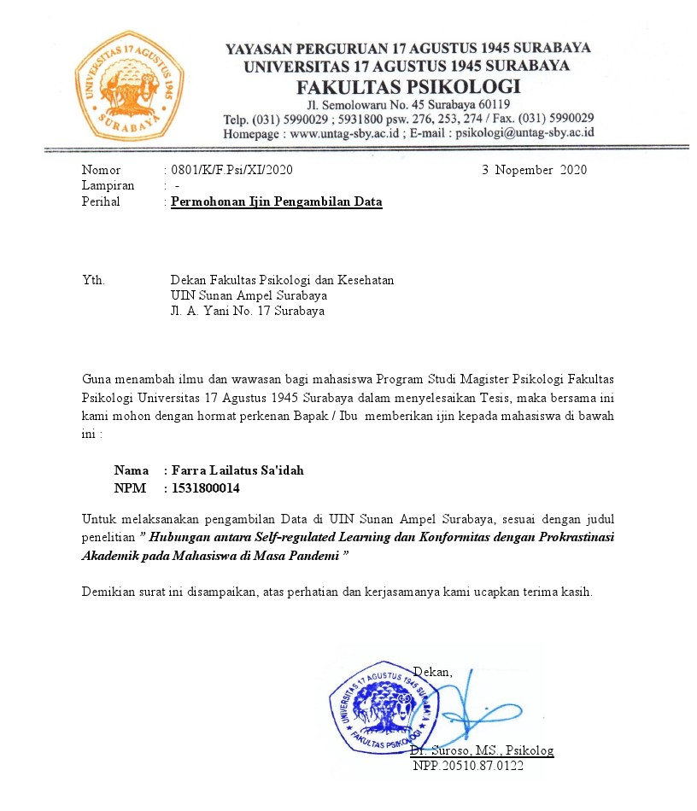

- SURAT BALASAN PEMBERIAN IJIN PENELITIAN
UIN SUNAN AMPEL SURABAYA
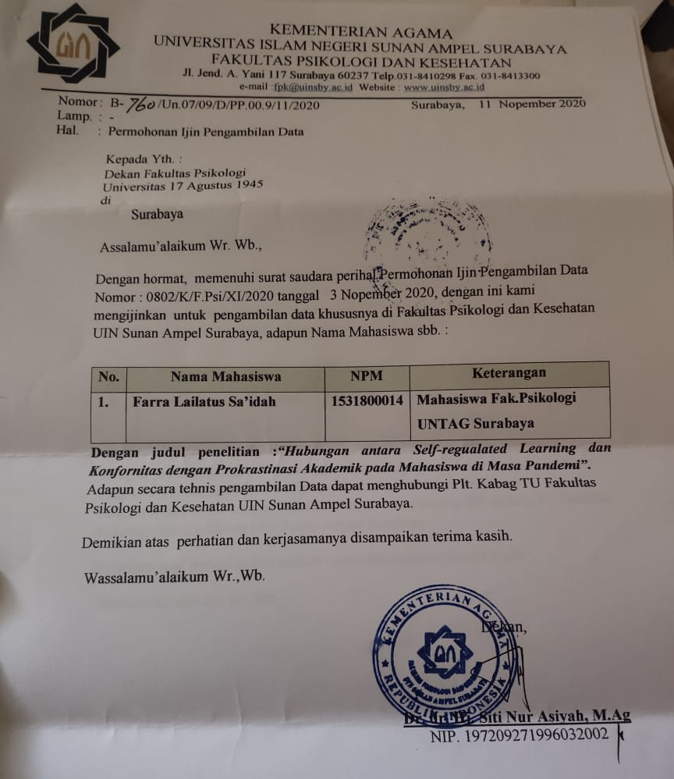

UNIVERSITAS KATOLIK WIDYA MANDALA
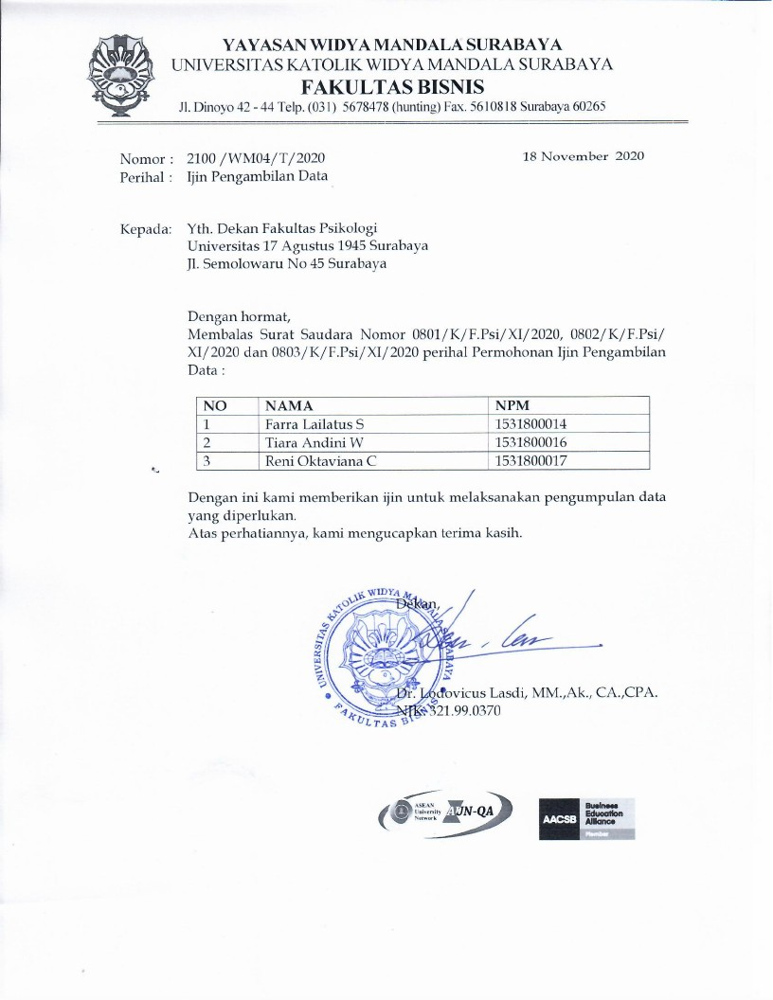

LAMPIRAN 2. SKALA SEBELUM VALIDASI
SKALA PROKRASTINASI AKADEMIK
Identitas
Nama (Inisial) : Jenis Kelamin :
Usia : Semester :
Fakultas : Universitas :
Petunjuk Pengerjaan
Saudara/i diminta untuk membaca dengan seksama dari setiap pernyataan-pernyataan di bawah ini lalu berikan tanda centang () pada kolom yang telah disediakan.
Keterangan :
SS : yang artinya sangat setuju
S : yang artinya setuju
N : yang artinya netral
TS : yang artinya tidak setuju
STS : yang artinya sangat tidak setuju
No | Pernyataan | SS | S | N | TS | STS
1 | Ketika mengerjakan tugas, saya seringmelamunkan hal yang tidak penting.
2 | Banyak waktu saya yang terbuang percuma, dengan menunda tugas.
3 | Saya sering melewatkan jadwal mengerjakan tugas sebagaimana mestinya.
4 | Saya ragu menuangkan pikiran pada tulisan atau tugas saya.
5 | Saya disiplin dalam menyelesaikan revisi yang telah diberikan dosen pembimbing.
6 | Saya optimis dengan hasil tugas yang saya kerjakan.
7 | Saya khawatir bila tidak menemukan artikel atau teori yang diminta dosen pembimbing.
8 | Saya enggan bekerja sesuai rencana, karena terlalu menyita banyak waktu.
9 | Saya konsisten mengerjakan revisi sesuai dengan target supaya hasilnya maksimal.
10 | Saya menepati deadline penyelesaian tugas dengan baik.
11 | Saya ragu dengan kemampuan yang saya miliki.
12 | Saya sering dihantui ketika belum selesai menyelesaikan tugas.
13 | Saya takut ketika tugas tidak dapat terselesaikan dengan baik.
14 | Saya memanfaatkan waktu luang untuk mengerjakan revisi sehingga dapat menyelesaikan tepat waktu.
15 | Kegagalan menghantui penyelesaian tugas yang belum saya lakukan
16 | Saya yakin tugas yang saya kerjakan tidak banyak yang direvisi oleh dosen.
17 | Saya gagal mengetur waktu dalam menyelesaikan tugas.
18 | Tugas-tugas banyak yang terbengkalai karena melakukan aktivitas lain yang lebih menyenangkan.
19 | Saya kesulitan mengatur waktu untuk mengerjakan tugas revisi yang telah diberikan oleh dosen.
20 | Saya mengumpulkan tugas sesuai dengan waktu yg telah ditentukan
21 | Saya yakin dengan kemampuan yang saya miliki.
22 | Ada perasaan takut gagal dalam menyelesaikan tugas kuliah.
23 | Saya cemas ketika teman-teman sudah banyak yang menyelesaikan tugas, sementara saya belum.
24 | Saya konsisten hadir pada jadwal kuliah semster ini.
25 | Saya meragukan kemampuan saya.
26 | Saya konsisten menyelesaikan tugas tepat waktu
27 | Saya gagal memprediksi waktu penyelesaian tugas.
28 | Saya melawan rasa malas demi menyelesaikan tugas.

SKALA SELF-REGULATED LEARNING
Identitas
Nama (Inisial) : Jenis Kelamin :
Usia : Semester :
Fakultas : Universitas :
Petunjuk Pengerjaan
Saudara/i diminta untuk membaca dengan seksama dari setiap pernyataan-pernyataan di bawah ini lalu berikan tanda centang () pada kolom yang telah disediakan.
Keterangan :
SS : yang artinya sangat setuju
S : yang artinya setuju
N : yang artinya netral
TS : yang artinya tidak setuju
STS : yang artinya sangat tidak setuju
No | Pernyataan | SS | S | N | TS | STS
1 | Saya membuat perencanaan saat hendak mencapai target.
2 | Saya terbiasa menyelesaikan tugas kuliah tepat waktu sesuai yang telah ditentukan.
3 | Jika target belajar saya tidak tercapai, saya berusaha mencari tahu penyebabnya
4 | Saya tidak mempunyai jadwal dan cara yang bberbeda dengan teman-teman untuk mengerjakan tugas.
5 | Saya lebih memilih mengerjakan hal lain daripada mengerjakan tugas yang sulit
6 | Saya asal dalampengerjaan tugas kuliah yang saya gunakan selama ini.
7 | Saya mampu memutuskan strategi belajar yang tepat dengan pribadi saya dalam menyelesaikan tugas.
8 | Keberhasilan dalam menyelesaikan tugas dapat saya wujudkan dengan mudah asal saya mengerjakan dengan sungguh-sungguh.
9 | Saya mampu mengerjakan tugas sesuai Saya akan lebih memilih mengobrol hal yang laindengan teman dari pada mendiskusikan tugas kuliah.
10 | Saya membiarkan tugas yang tidak saya pahami.
11 | Saya tetap berusaha memahami materi yang sulit dengan mencari referensi di buku maupun internet.
12 | Saya merencanakan mengerjakan tugas yang mudah dikerjakan terlebih dahulu supaya lebih ringan beban tugasnya.
13 | Saya mengevaluasi atas kegagalan yang terjadi.
14 | Saya tidak mau mempelajari hal baru jika hal tersebut terlihat sulit bagi saya.
15 | Rereshing tidak akan menghilangkan kejenuhan saya akan tugas.
16 | Saya tidak bersemangat untuk mengerjakan tugas pada bagian yang sulit.
17 | Saya mengorganisir semua aktifitas agar target kerja tercapai.
18 | Ketika bertemu dengan dosen, akan saya manfaatkan untuk membahas tugas saya.
19 | Saya membiasakan diri untuk optimis dalam mengerjakan tugas.
20 | Saya akan berusaha hingga bisa melakukan pekerjaan atau tugas saya sebagaimana mestinya.
21 | Saya tidak mempunyai cara khusus untuk membuat kegiatan mengerjakan tugas agar tidak membosankan.
22 | Saya enggan menciptakan kondisi yang menyenangkan untuk belajar.
23 | Saya malas ketika mengerjakan tugas, sehingga banyak tugas yang dikumpulkan apa adanya.
24 | Saya akan terus mencoba walau berkali-kali mengalami kegagalan.
25 | Saya selalu berusaha maksimal untuk mengerjakan tugas sampai selesai.
26 | Ketika berkumpul dengan teman, saya memilih bersantai tanpa memikirkan tugas.
27 | Saya lebih memilih bersantai dari pada mencoba mengerjakan tugas.
28 | Tidak penting bagi saya mencari tahu, ketika ada kosa kata baru di dalam buku atau jurnal ketika mengerjakan tugas.

SKALA KONFORMITAS
Identitas
Nama (Inisial) : Jenis Kelamin :
Usia : Semester :
Fakultas : Universitas :
Petunjuk Pengerjaan
Saudara/i diminta untuk membaca dengan seksama dari setiap pernyataan-pernyataan di bawah ini lalu berikan tanda centang () pada kolom yang telah disediakan.
Keterangan :
SS : yang artinya sangat setuju
S : yang artinya setuju
N : yang artinya netral
TS : yang artinya tidak setuju
STS : yang artinya sangat tidak setuju
No | Pernyataan | SS | S | N | TS | STS
1 | Saya mengikuti teman-teman saya jika mereka memilih mengobrol daripada mengerjakan tugas.
2 | Saya sepakat tidak mengerjakan tugas seperti yang dilakukan teman-teman saya.
3 | Saya mengikuti kebiasaan yang dibuat kelompok.
4 | Memang tidak mudah mendapatkan teman di lingkungan baru, seperti lingkungan perkuliahan, tapi saya yakin bisa melakukannya.
5 | Saya dengan sukarela mengikuti teman saya, jika tidak mengerjakan tugas yang diberikan dosen.
6 | Saya dengan mudah percaya pada informasi yang disampaikan oleh teman terkait tugas kuliah.
7 | Kebiasan saya lebih banyak dipengaruhi oleh teman-teman kuliah saya.
8 | Tugas kelompok merupakan kesepakatan kelompok mulai dari pembagian tugas, dll.
9 | Saya akan mengikuti setiap pesan yang diberikan dosen pada revisi tugas saya.
10 | Ketika di kampus aturan yang diberikan dosen wajib diikuti oleh setiap mahasiswa.
11 | Saya memiliki pendirian teguh untuk lebih unggul dalam mengerjakan tugas daripada teman-teman saya.
12 | Saya tidak segan mengikuti teman untuk berpergian daripada mengerjakan tugas.

LAMPIRAN 3. SKALA SESUDAH VALIDASI
SKALA PROKRASTINASI AKADEMIK
Identitas
Nama (Inisial) : Jenis Kelamin :
Usia : Semester :
Fakultas : Universitas :
Petunjuk Pengerjaan
Saudara/i diminta untuk membaca dengan seksama dari setiap pernyataan-pernyataan di bawah ini lalu berikan tanda centang () pada kolom yang telah disediakan.
Keterangan :
SS : yang artinya sangat setuju
S : yang artinya setuju
N : yang artinya netral
TS : yang artinya tidak setuju
STS : yang artinya sangat tidak setuju
No | Pernyataan | SS | S | N | TS | STS
1 | Tugas-tugas banyak yang terbengkalai karena melakukan aktivitas lain yang lebih menyenangkan.
2 | Banyak waktu saya yang terbuang percuma, dengan menunda tugas.
3 | Saya sering melewatkan jadwal mengerjakan tugas sebagaimana semestinya.
4 | Saya kepikiran terus menerus pada tugas yang tidak segera saya kerjakan.
5 | Ada perasaan takut gagal dalam menyelesaikan tugas kuliah.
6 | Saya ragu dengan kemampuan yang saya miliki.
7 | Saya menepati deadline penyelesaian tugas dengan baik.
8 | mengerjakan revisi, sehingga dapat menyelesaikan tugas tepat waktu.
9 | Saya mampu mengerjakan tugas sesuai dengan target supaya hasilnya maksimal.
10 | Saya tidak peduli pada tugas yang diberikan oleh dosen.
11 | Saya yakin dengan kemampuan yang saya miliki.
12 | Saya optimis dengan hasil yang saya kerjakan.

SKALA SELF-REGULATED LEARNING
Identitas
Nama (Inisial) : Jenis Kelamin :
Usia : Semester :
Fakultas : Universitas :
Petunjuk Pengerjaan
Saudara/i diminta untuk membaca dengan seksama dari setiap pernyataan-pernyataan di bawah ini lalu berikan tanda centang () pada kolom yang telah disediakan.
Keterangan :
SS : yang artinya sangat setuju
S : yang artinya setuju
N : yang artinya netral
TS : yang artinya tidak setuju
STS : yang artinya sangat tidak setuju
No | Pernyataan | SS | S | N | TS | STS
1 | Saya membuat perencanaan untuk menyelesaikan tugas.
2 | Saya terbiasa menyelesaikan tugas kuliah tepat waktu.
3 | Jika target belajar saya tidak tercapai, saya berusaha mencari tahu penyebabnya.
4 | Saya tetap berusaha memahami materi yang sulit dengan mencari referensi dibuku maupun internet.
5 | Saya membiasakan diri untuk optimis dalam mengerjakan tugas yang baru diberikan dosen.
6 | Keberhasilan dalam menyelsaikan tugas dapat saya wujudkan dengan mudah asal saya mengerjakan dengan sungguh-sungguh.
7 | Saya lebih memilih tidur-tiduran daripada menyelesaikan tugas yang sulit.
8 | Ketika bertemu dengan dosen, akan saya menfaatkan untuk membahas tugas saya.
9 | Saya mencari suasa yang tenang agar dapat mengerjakan tugas dengan baik.
10 | Saya akan mengerjakan tugas semampu saya.
11 | Ketika jurnal yang saya baca terasa sulit dipahami, saya memilih tidak melanjutkan membacanya.
12 | Saya mengevaluasi kembali kegagalan yang terjadi.
13 | Saya tidak mau mempelajari hal baru jika hal tersebut terlihat sulit bagi saya.
14 | Saya membiarkan tugas yang tidak saya pahami.
15 | Saya menjadi tidak semangat untuk mengerjakan tugas saat menemukan bagian yang sulit.
16 | Saya akan lebih memilih mengobrol hal yang lain dengan teman daripada mendiskusikan tugas kuliah.

SKALA KONFORMITAS
Identitas
Nama (Inisial) : Jenis Kelamin :
Usia : Semester :
Fakultas : Universitas :
Petunjuk Pengerjaan
Saudara/i diminta untuk membaca dengan seksama dari setiap pernyataan-pernyataan di bawah ini lalu berikan tanda centang () pada kolom yang telah disediakan.
Keterangan :
SS : yang artinya sangat setuju
S : yang artinya setuju
N : yang artinya netral
TS : yang artinya tidak setuju
STS : yang artinya sangat tidak setuju
No | Pernyataan | SS | S | N | TS | STS
1 | Saya ingin mengikuti setiap kegiatan yang dilakukan teman-teman kuliah saya.
2 | Kebiasaan saya lebih banyak dipengaruhi oleh teman-teman kuliah saya.
3 | Jika ada gaya pakaian teman yang keren saya tidak segan meniru gaya tersebut.
4 | Saya suka bertanya tugas kuliah pada sahabat saya.
5 | Saya dengan sukarela mengikuti teman saya, jika tidak mengerjakan tugas yang diberikan dosen.
6 | Saya akan mengerjakan tugas sebisa saya.
7 | Saya terpaksa mengikuti untuk ikut tidak mengumpulkan tugas bersama teman-teman saya.
8 | Memang tidak mudah mendapatkan teman di lingkungan baru, seperti lingkungan perkuliahan, tapi saya yakin bisa melakukannya.
9 | Saya merasa cukup mudah untuk memulai pembicaraan tentang tugas pada teman-teman saya.
10 | Saya akan mengikuti setiap pesan yang diberikan dosen pada revisi tugas saya.
11 | Saya dengan mudah percaya pada informasi yang disampaikan oleh teman terkait tugas kuliah.

LAMPIRAN 4. TABULASI CONTENT VALIDITY
CLARITY / KEJELASAN
PROKRASTINASI AKADEMIK
SELF-REGULATED LEARNING
KONFORMITAS

RELEVAN
PROKRASTINASI AKADEMIK
SELF-REGULATED LEARNING
KONFORMITAS

KESESUAIAN
PROKRASTINASI AKADEMIK
SELF-REGULATED LEARNING
KONFORMITAS

LAMPIRAN 5. TABULASI HASIL VALIDASI
PROKRASTINASI AKADEMIK
PUTARAN 1

Reliability Statistics
Cronbach's Alpha | N of Items
.803 | 28

Item-Total Statistics
 | Scale Mean if Item Deleted | Scale Variance if Item Deleted | Corrected Item-Total Correlation | Cronbach's Alpha if Item Deleted
VAR00001 | 75.7692 | 106.024 | .236 | .800
VAR00002 | 76.0256 | 100.815 | .397 | .793
VAR00003 | 76.1795 | 100.625 | .463 | .790
VAR00004 | 76.2051 | 103.852 | .290 | .798
VAR00005 | 75.8718 | 115.325 | -.240 | .824
VAR00006 | 77.3590 | 107.026 | .175 | .803
VAR00007 | 76.9231 | 98.810 | .598 | .785
VAR00008 | 77.4615 | 104.202 | .447 | .794
VAR00009 | 75.6154 | 104.401 | .291 | .798
VAR00010 | 76.7949 | 100.694 | .476 | .790
VAR00011 | 77.1538 | 108.397 | .149 | .803
VAR00012 | 77.0000 | 103.684 | .361 | .795
VAR00013 | 77.1282 | 106.062 | .296 | .798
VAR00014 | 76.6923 | 101.166 | .428 | .792
VAR00015 | 76.2821 | 100.997 | .410 | .793
VAR00016 | 75.7179 | 108.787 | .043 | .810
VAR00017 | 75.8205 | 107.520 | .120 | .806
VAR00018 | 77.1538 | 101.449 | .498 | .790
VAR00019 | 76.8974 | 103.410 | .426 | .793
VAR00020 | 76.6410 | 103.026 | .392 | .794
VAR00021 | 76.1538 | 109.502 | .020 | .810
VAR00022 | 76.6667 | 98.439 | .556 | .786
VAR00023 | 75.6410 | 111.868 | -.098 | .811
VAR00024 | 76.1538 | 98.081 | .558 | .785
VAR00025 | 76.3846 | 95.611 | .645 | .780
VAR00026 | 77.1538 | 103.344 | .403 | .794
VAR00027 | 77.2308 | 97.761 | .696 | .781
VAR00028 | 76.6154 | 106.717 | .108 | .809

PUTARAN 2

Reliability Statistics
Cronbach's Alpha | N of Items
.861 | 16

Item-Total Statistics
 | Scale Mean if Item Deleted | Scale Variance if Item Deleted | Corrected Item-Total Correlation | Cronbach's Alpha if Item Deleted
VAR00002 | 38.7692 | 66.656 | .396 | .859
VAR00003 | 38.9231 | 67.073 | .427 | .856
VAR00007 | 39.6667 | 63.754 | .693 | .843
VAR00008 | 21.8718 | 195.325 | -.180 | .164
VAR00010 | 39.5385 | 66.466 | .484 | .853
VAR00012 | 39.7436 | 68.827 | .376 | .858
VAR00014 | 39.4359 | 68.094 | .356 | .860
VAR00015 | 77.1282 | 106.062 | .296 | .798
VAR00018 | 39.8974 | 66.200 | .576 | .849
VAR00019 | 39.6410 | 67.920 | .499 | .853
VAR00020 | 39.3846 | 69.717 | .306 | .861
VAR00022 | 39.4103 | 64.143 | .596 | .847
VAR00024 | 76.1538 | 109.502 | .020 | .810
VAR00025 | 39.1282 | 62.009 | .674 | .843
VAR00026 | 76.2051 | 103.852 | .290 | .798
VAR00027 | 39.9744 | 64.236 | .698 | .843

PUTARAN 3
Reliability Statistics
Cronbach's Alpha | N of Items
.831 | 12

Item-Total Statistics
 | Scale Mean if Item Deleted | Scale Variance if Item Deleted | Corrected Item-Total Correlation | Cronbach's Alpha if Item Deleted
VAR00002 | 28.3846 | 40.506 | .340 | .833
VAR00003 | 28.5385 | 39.992 | .439 | .823
VAR00007 | 29.2821 | 37.734 | .684 | .803
VAR00010 | 29.1538 | 40.134 | .445 | .822
VAR00012 | 29.3590 | 41.710 | .359 | .828
VAR00014 | 29.0513 | 41.576 | .302 | .834
VAR00018 | 29.5128 | 39.151 | .613 | .810
VAR00019 | 29.2564 | 40.669 | .519 | .817
VAR00020 | 29.0000 | 41.895 | .335 | .830
VAR00022 | 29.0256 | 37.552 | .627 | .807
VAR00025 | 28.7436 | 36.722 | .636 | .805
VAR00027 | 29.5897 | 38.669 | .635 | .808

SELF REGULATED LEARNING
PUTARAN 1
Reliability Statistics
Cronbach's Alpha | N of Items
.842 | 29

Item-Total Statistics
 | Scale Mean if Item Deleted | Scale Variance if Item Deleted | Corrected Item-Total Correlation | Cronbach's Alpha if Item Deleted
VAR00001 | 81.8205 | 168.888 | .468 | .834
VAR00002 | 81.7692 | 171.498 | .423 | .836
VAR00003 | 81.8974 | 167.989 | .526 | .833
VAR00004 | 82.0000 | 166.684 | .647 | .830
VAR00005 | 81.7179 | 187.471 | -.230 | .854
VAR00006 | 82.3590 | 174.131 | .237 | .842
VAR00007 | 83.1026 | 175.937 | .265 | .840
VAR00008 | 82.1538 | 169.502 | .440 | .835
VAR00009 | 80.9744 | 173.289 | .371 | .838
VAR00010 | 82.1538 | 172.291 | .260 | .841
VAR00011 | 81.7949 | 178.852 | .034 | .852
VAR00012 | 82.5128 | 165.204 | .720 | .828
VAR00013 | 82.5897 | 169.617 | .573 | .833
VAR00014 | 82.2051 | 160.378 | .843 | .823
VAR00015 | 81.8462 | 165.607 | .484 | .833
VAR00016 | 82.2051 | 181.220 | -.018 | .851
VAR00017 | 82.0256 | 175.815 | .126 | .847
VAR00018 | 82.8974 | 175.252 | .242 | .841
VAR00019 | 82.4872 | 167.414 | .667 | .830
VAR00020 | 81.4872 | 172.046 | .352 | .838
VAR00021 | 82.2564 | 171.775 | .272 | .841
VAR00022 | 81.5897 | 158.090 | .754 | .823
VAR00023 | 81.2308 | 182.445 | -.041 | .847
VAR00024 | 81.9744 | 167.868 | .560 | .832
VAR00025 | 81.3333 | 167.702 | .469 | .834
VAR00026 | 81.7949 | 171.009 | .259 | .842
VAR00027 | 82.0513 | 161.050 | .565 | .830
VAR00028 | 81.4359 | 158.989 | .698 | .825
VAR00029 | 81.4615 | 175.413 | .153 | .845

PUTARAN 2

Reliability Statistics
Cronbach's Alpha | N of Items
.907 | 17

Item-Total Statistics
 | Scale Mean if Item Deleted | Scale Variance if Item Deleted | Corrected Item-Total Correlation | Cronbach's Alpha if Item Deleted
VAR00001 | 48.0513 | 109.787 | .445 | .906
VAR00002 | 48.0000 | 111.947 | .395 | .907
VAR00003 | 48.1282 | 108.378 | .538 | .903
VAR00004 | 48.2308 | 107.603 | .647 | .900
VAR00008 | 48.3846 | 107.717 | .542 | .903
VAR00009 | 47.2051 | 114.273 | .292 | .909
VAR00012 | 48.7436 | 105.880 | .752 | .897
VAR00013 | 48.8205 | 109.467 | .604 | .901
VAR00014 | 48.4359 | 102.621 | .840 | .894
VAR00015 | 48.0769 | 105.968 | .512 | .904
VAR00019 | 48.7179 | 107.313 | .722 | .898
VAR00020 | 47.7179 | 110.313 | .428 | .906
VAR00022 | 47.8205 | 100.520 | .762 | .895
VAR00024 | 48.2051 | 107.957 | .591 | .901
VAR00025 | 47.5641 | 108.147 | .477 | .905
VAR00027 | 48.2821 | 101.524 | .621 | .901
VAR00028 | 47.6667 | 101.491 | .693 | .898

PUTARAN 3

Reliability Statistics
Cronbach's Alpha | N of Items
.909 | 16

Item-Total Statistics
 | Scale Mean if Item Deleted | Scale Variance if Item Deleted | Corrected Item-Total Correlation | Cronbach's Alpha if Item Deleted
VAR00001 | 44.1282 | 103.799 | .459 | .908
VAR00002 | 44.0769 | 105.862 | .414 | .908
VAR00003 | 44.2051 | 102.430 | .553 | .905
VAR00004 | 44.3077 | 101.745 | .660 | .902
VAR00008 | 44.4615 | 102.255 | .533 | .905
VAR00012 | 44.8205 | 100.414 | .745 | .899
VAR00013 | 44.8974 | 103.884 | .598 | .904
VAR00014 | 44.5128 | 97.151 | .839 | .896
VAR00015 | 44.1538 | 100.502 | .506 | .907
VAR00019 | 44.7949 | 101.641 | .725 | .900
VAR00020 | 43.7949 | 104.852 | .415 | .909
VAR00022 | 43.8974 | 95.200 | .756 | .897
VAR00024 | 44.2821 | 101.945 | .611 | .903
VAR00025 | 43.6410 | 102.710 | .467 | .908
VAR00027 | 44.3590 | 96.289 | .611 | .904
VAR00028 | 43.7436 | 96.038 | .692 | .900

KONFORMITAS
PUTARAN 1

Reliability Statistics
Cronbach's Alpha | N of Items
.804 | 23

Item-Total Statistics
 | Scale Mean if Item Deleted | Scale Variance if Item Deleted | Corrected Item-Total Correlation | Cronbach's Alpha if Item Deleted
VAR00001 | 82.6923 | 83.640 | .022 | .808
VAR00002 | 82.4872 | 84.730 | -.082 | .809
VAR00003 | 83.2821 | 82.787 | .036 | .812
VAR00004 | 82.9487 | 78.050 | .465 | .793
VAR00005 | 83.6667 | 77.649 | .331 | .797
VAR00006 | 83.2821 | 74.471 | .560 | .785
VAR00007 | 83.6923 | 77.745 | .223 | .806
VAR00008 | 83.4359 | 77.200 | .293 | .800
VAR00009 | 83.3846 | 71.611 | .677 | .778
VAR00010 | 83.7436 | 80.354 | .171 | .806
VAR00011 | 83.2821 | 78.682 | .365 | .796
VAR00012 | 83.4615 | 74.045 | .532 | .786
VAR00013 | 83.9231 | 82.968 | .020 | .813
VAR00014 | 83.5385 | 71.781 | .609 | .781
VAR00015 | 83.1026 | 81.410 | .177 | .804
VAR00016 | 83.2051 | 75.483 | .517 | .788
VAR00017 | 83.5897 | 74.617 | .502 | .788
VAR00018 | 83.2564 | 73.248 | .607 | .782
VAR00019 | 83.2564 | 80.722 | .193 | .803
VAR00020 | 83.3077 | 74.219 | .515 | .787
VAR00021 | 83.2821 | 75.260 | .549 | .787
VAR00022 | 83.0513 | 77.997 | .452 | .793
VAR00023 | 84.5128 | 79.835 | .179 | .806

PUTARAN 2

Reliability Statistics
Cronbach's Alpha | N of Items
.857 | 13

Item-Total Statistics
 | Scale Mean if Item Deleted | Scale Variance if Item Deleted | Corrected Item-Total Correlation | Cronbach's Alpha if Item Deleted
VAR00004 | 45.5385 | 48.097 | .468 | .850
VAR00005 | 46.2564 | 48.617 | .261 | .863
VAR00006 | 45.8718 | 46.430 | .462 | .850
VAR00009 | 45.9744 | 42.762 | .703 | .834
VAR00011 | 45.8718 | 48.536 | .371 | .855
VAR00012 | 46.0513 | 44.945 | .530 | .846
VAR00014 | 46.1282 | 42.904 | .629 | .839
VAR00016 | 45.7949 | 45.746 | .547 | .845
VAR00017 | 46.1795 | 44.730 | .554 | .845
VAR00018 | 45.8462 | 43.923 | .642 | .839
VAR00020 | 45.8974 | 44.568 | .553 | .845
VAR00021 | 45.8718 | 45.852 | .555 | .845
VAR00022 | 45.6410 | 47.973 | .463 | .850

PUTARAN 3

Reliability Statistics
Cronbach's Alpha | N of Items
.863 | 12

Item-Total Statistics
 | Scale Mean if Item Deleted | Scale Variance if Item Deleted | Corrected Item-Total Correlation | Cronbach's Alpha if Item Deleted
VAR00004 | 42.0513 | 44.155 | .431 | .859
VAR00006 | 42.3846 | 42.769 | .414 | .861
VAR00009 | 42.4872 | 38.888 | .690 | .842
VAR00011 | 42.3846 | 44.348 | .360 | .863
VAR00012 | 42.5641 | 40.726 | .537 | .853
VAR00014 | 42.6410 | 38.605 | .651 | .845
VAR00016 | 42.3077 | 41.429 | .561 | .851
VAR00017 | 42.6923 | 40.534 | .560 | .851
VAR00018 | 42.3590 | 39.762 | .649 | .845
VAR00020 | 42.4103 | 40.038 | .588 | .849
VAR00021 | 42.3846 | 41.348 | .587 | .850
VAR00022 | 42.1538 | 43.713 | .462 | .858

LAMPIRAN 6. TABULASI SESUDAH VALIDASI

NO. | Y | X1 | X2
1 | 17 | 68 | 46
2 | 28 | 69 | 46
3 | 24 | 68 | 46
4 | 28 | 60 | 43
5 | 28 | 66 | 43
6 | 27 | 63 | 43
7 | 33 | 62 | 39
8 | 34 | 58 | 50
9 | 30 | 55 | 39
10 | 37 | 67 | 52
11 | 33 | 59 | 45
12 | 20 | 53 | 42
13 | 19 | 51 | 39
14 | 27 | 51 | 43
15 | 32 | 57 | 41
16 | 35 | 48 | 41
17 | 31 | 54 | 44
18 | 38 | 66 | 47
19 | 46 | 56 | 35
20 | 33 | 59 | 38
21 | 22 | 73 | 40
22 | 35 | 60 | 46
23 | 32 | 72 | 42
24 | 38 | 72 | 51
25 | 32 | 55 | 34
26 | 30 | 58 | 42
27 | 33 | 48 | 48
28 | 26 | 58 | 50
29 | 29 | 58 | 44
30 | 30 | 67 | 43
31 | 35 | 59 | 37
32 | 20 | 62 | 43
33 | 14 | 67 | 46
34 | 31 | 68 | 46
35 | 32 | 68 | 37
36 | 31 | 52 | 51
37 | 29 | 59 | 48
38 | 35 | 68 | 45
39 | 32 | 65 | 49
40 | 33 | 57 | 47
41 | 26 | 61 | 46
42 | 27 | 56 | 39
43 | 28 | 64 | 37
44 | 30 | 61 | 24
45 | 26 | 59 | 24
46 | 26 | 59 | 35
47 | 26 | 68 | 32
48 | 17 | 76 | 32
49 | 18 | 67 | 29
50 | 34 | 62 | 41
51 | 31 | 62 | 49
52 | 27 | 64 | 33
53 | 24 | 65 | 24
54 | 27 | 56 | 37
55 | 30 | 59 | 37
56 | 32 | 74 | 41
57 | 28 | 74 | 30
58 | 26 | 70 | 29
59 | 30 | 66 | 35
60 | 28 | 57 | 33
61 | 28 | 62 | 29
62 | 26 | 60 | 30
63 | 17 | 59 | 30
64 | 13 | 69 | 37
65 | 31 | 66 | 35
66 | 31 | 63 | 33
67 | 23 | 63 | 51
68 | 28 | 53 | 52
69 | 30 | 53 | 36
70 | 24 | 61 | 48
71 | 17 | 64 | 42
72 | 23 | 74 | 42
73 | 30 | 62 | 42
74 | 30 | 58 | 50
75 | 25 | 44 | 38
76 | 25 | 58 | 44
77 | 21 | 45 | 41
78 | 32 | 63 | 41
79 | 22 | 62 | 44
80 | 28 | 50 | 39
81 | 30 | 61 | 46
82 | 26 | 59 | 43
83 | 23 | 68 | 39
84 | 24 | 65 | 35
85 | 29 | 57 | 51
86 | 23 | 61 | 51
87 | 40 | 56 | 39
88 | 28 | 64 | 49
89 | 34 | 61 | 41
90 | 29 | 59 | 37
91 | 38 | 63 | 39
92 | 31 | 59 | 51
93 | 34 | 65 | 34
94 | 35 | 68 | 42
95 | 30 | 76 | 42
96 | 32 | 67 | 38
97 | 24 | 62 | 45
98 | 29 | 62 | 39
99 | 34 | 64 | 47
100 | 37 | 65 | 43
101 | 33 | 56 | 36
102 | 31 | 76 | 36
103 | 27 | 59 | 41
104 | 24 | 74 | 30
105 | 27 | 74 | 30
106 | 30 | 35 | 35
107 | 32 | 70 | 42
108 | 28 | 66 | 30
109 | 26 | 57 | 31
110 | 30 | 62 | 35
111 | 28 | 60 | 37
112 | 28 | 57 | 41
113 | 26 | 59 | 41
114 | 17 | 69 | 45
115 | 13 | 66 | 46
116 | 31 | 63 | 46
117 | 31 | 63 | 43
118 | 23 | 53 | 43
119 | 28 | 45 | 43
120 | 30 | 53 | 41
121 | 24 | 61 | 41
122 | 17 | 64 | 36
123 | 23 | 74 | 42
124 | 30 | 62 | 49
125 | 30 | 58 | 49
126 | 25 | 44 | 39
127 | 25 | 58 | 42
128 | 21 | 45 | 44
129 | 32 | 63 | 42
130 | 22 | 62 | 47
131 | 28 | 50 | 45
132 | 30 | 61 | 39
133 | 26 | 68 | 41
134 | 23 | 54 | 43
135 | 24 | 69 | 43
136 | 29 | 68 | 41
137 | 23 | 60 | 39
138 | 40 | 66 | 39
139 | 28 | 52 | 28
140 | 34 | 63 | 42
141 | 29 | 62 | 46
142 | 38 | 58 | 45
143 | 31 | 55 | 41
144 | 34 | 67 | 43
145 | 35 | 59 | 47
146 | 30 | 54 | 34
147 | 32 | 53 | 38
148 | 24 | 51 | 38
149 | 29 | 61 | 42
150 | 34 | 51 | 40
151 | 37 | 43 | 36
152 | 33 | 57 | 43
153 | 17 | 31 | 46
154 | 28 | 48 | 46
155 | 24 | 42 | 46
156 | 28 | 56 | 43
157 | 28 | 54 | 43
158 | 27 | 55 | 43
159 | 33 | 43 | 39
160 | 34 | 66 | 50
161 | 30 | 61 | 39
162 | 37 | 56 | 52
163 | 33 | 59 | 45
164 | 20 | 74 | 42
165 | 19 | 73 | 39
166 | 27 | 56 | 43
167 | 32 | 60 | 41
168 | 35 | 72 | 41
169 | 31 | 72 | 37
170 | 38 | 55 | 45
171 | 46 | 58 | 41
172 | 33 | 48 | 45
173 | 22 | 58 | 27
174 | 35 | 58 | 39
175 | 32 | 67 | 34
176 | 38 | 59 | 50
177 | 32 | 62 | 41
178 | 30 | 65 | 52
179 | 33 | 67 | 51
180 | 26 | 68 | 39
181 | 29 | 68 | 48
182 | 30 | 52 | 43
183 | 35 | 39 | 41
184 | 20 | 41 | 43
185 | 14 | 48 | 52
186 | 31 | 41 | 35
187 | 32 | 43 | 46
188 | 31 | 56 | 55
189 | 29 | 50 | 56
190 | 35 | 46 | 38
191 | 32 | 43 | 48
192 | 33 | 36 | 42
193 | 26 | 42 | 42
194 | 27 | 43 | 41
195 | 28 | 44 | 48
196 | 30 | 41 | 37
197 | 26 | 43 | 46
198 | 26 | 41 | 43
199 | 26 | 46 | 42
200 | 17 | 44 | 46
201 | 18 | 45 | 44
202 | 34 | 37 | 46

LAMPIRAN 7. SKOR SUBJEK PERVARIABEL
VARIABEL PROKRASTINASI AKADEMIK

VARIABEL SELF-REGULATED LEARNING

VARIABEL KONFORMITAS
LAMPIRAN 8. HASIL ANALISIS REGRESI LINIER BERGANDA
UJI NORMALITAS
One-Sample Kolmogorov-Smirnov Test
 |  | PROKRASTINASI AKADEMIK | SELF REGULATED LEARNING | KONFORMITAS
N |  | 202 | 202 | 202
Normal Parametersª | Mean | 28.58 | 58.86 | 41.44
 | Std. Deviation | 5.713 | 9.109 | 6.060
Most Extreme Differences | Absolute | .093 | .101 | .110
 | Positive | .061 | .060 | .062
 | Negative | -.093 | -.101 | -.110
Kolmogorov-Smirnov Z |  | 1.321 | 1.438 | 1.563
Asymp. Sig. (2-tailed) |  | .061 | .032 | .015
a. Test distribution is Normal.

UJI LINIERITAS
ANOVA Table
 |  |  |  |  | Sum of Squares | df | Mean Square | F | Sig.
PROKRASTINASI AKADEMIK * SELF REGULATED LEARNING | Between Groups |  | (Combined) |  | 828.216 | 36 | 23.006 | .579 | .972
 |  |  | Linearity |  | 129.272 | 1 | 129.272 | 3.255 | .073
 |  |  | Deviation from Linearity |  | 698.944 | 35 | 19.970 | .503 | .991
 | Within Groups |  |  |  | 6553.447 | 165 | 39.718
 | Total |  |  |  | 7381.663 | 201
ANOVA Table
 |  |  |  | Sum of Squares |  | df | Mean Square | F | Sig.
PROKRASTINASI AKADEMIK * KONFORMITAS |  | Between Groups | (Combined) | 1030.433 |  | 24 | 42.935 | 1.197 | .251
 |  |  | Linearity | 64.711 |  | 1 | 64.711 | 1.803 | .181
 |  |  | Deviation from Linearity | 965.721 |  | 23 | 41.988 | 1.170 | .278
 |  | Within Groups |  | 6351.231 |  | 177 | 35.883
 |  | Total |  | 7381.663 |  | 201

UJI MULTIKOLINIERITAS
Coefficientsª
Model |  | Unstandardized Coefficients |  | Standardized Coefficients | t | Sig. | Collinearity Statistics
 |  | B | Std. Error | Beta |  |  | Tolerance | VIF
1 | (Constant) | 43.788 | 3.531 |  | 12.401 | .000
 | SELF REGULATED LEARNING | -.087 | .047 | -.130 | -1.860 | .064 | .999 | 1.001
 | KONFORMITAS | .096 | .074 | .091 | 1.294 | .197 | .999 | 1.001
a. Dependent Variable: PROKRASTINASI AKADEMIK

UJI HETEROSKEDASTISITAS
Coefficientsª
Model |  | Unstandardized Coefficients |  | Standardized Coefficients | t | Sig.
 |  | B | Std. Error | Beta
1 | (Constant) | 25.412 | 4.091 |  | 6.211 | .000
 | SLR | -.007 | .045 | -.012 | -.162 | .872
 | Konformitas | .087 | .067 | .092 | 1.294 | .797

UJI ANAREG
Model Summary^{b}
Model | R | R Square |  | Adjusted R Square |  | Std. Error of the Estimate
1 | .160ª | .0114 |  | .016 |  | 6.012
a. Predictors: (Constant), KONFORMITAS, SELF REGULATED LEARNING
b. Dependent Variable: PROKRASTINASI AKADEMIK
ANOVAb
Model |  |  | Sum of Squares |  | df |  | Mean Square |  | F | Sig.
1 | Regression |  | 189.752 |  | 2 |  | 94.876 |  | 2.625 | .045ª
 | Residual |  | 7191.912 |  | 199 |  | 36.140
 | Total |  | 7381.663 |  | 201
a. Predictors: (Constant), KONFORMITAS, SELF REGULATED LEARNING
b. Dependent Variable: PROKRASTINASI AKADEMIK

Coefficientsª
Model |  | Unstandardized Coefficients |  |  |  | Standardized Coefficients |  | t |  | Sig.
 |  | B |  | Std. Error |  | Beta
1 | (Constant) | 43.788 |  | 3.531 |  |  |  | 12.401 |  | .000
 | SELF REGULATED LEARNING | -.087 |  | .047 |  | -.130 |  | -1.860 |  | .044
 | KONFORMITAS | .096 |  | .074 |  | .091 |  | 1.294 |  | .037
- Dependent Variable: PROKRASTINASI AKADEMIK

Correlations
 |  |  |  |  | PROKRASTINASI AKADEMIK |  | SELF REGULATED LEARNING |  | KONFORMITAS
PROKRASTINASI AKADEMIK |  |  | Pearson Correlation |  | 1 |  | -.024 |  | .094
 |  |  | Sig. (2-tailed) |  |  |  | .738 |  | .185
 |  |  | Sum of Squares and Cross-products |  | 6561.069 |  | -248.059 |  | 651.594
 |  |  | Covariance |  | 32.642 |  | -1.234 |  | 3.242
 |  |  | N |  | 202 |  | 202 |  | 202
SELF REGULATED LEARNING |  |  | Pearson Correlation |  | -.024 |  | 1 |  | -.132
 |  |  | Sig. (2-tailed) |  | .738 |  |  |  | .060
 |  |  | Sum of Squares and Cross-products |  | -248.059 |  | 16678.837 |  | -1.468E3
 |  |  | Covariance |  | -1.234 |  | 82.979 |  | -7.305
 |  |  | N |  | 202 |  | 202 |  | 202
KONFORMITAS |  |  | Pearson Correlation |  | .094 |  | -.132 |  | 1
 |  |  | Sig. (2-tailed) |  | .185 |  | .060
 |  |  | Sum of Squares and Cross-products |  | 651.594 |  | -1468.366 |  | 7.382E3
 |  |  | Covariance |  | 3.242 |  | -7.305 |  | 36.725
 |  |  | N |  | 202 |  | 202 |  | 202

